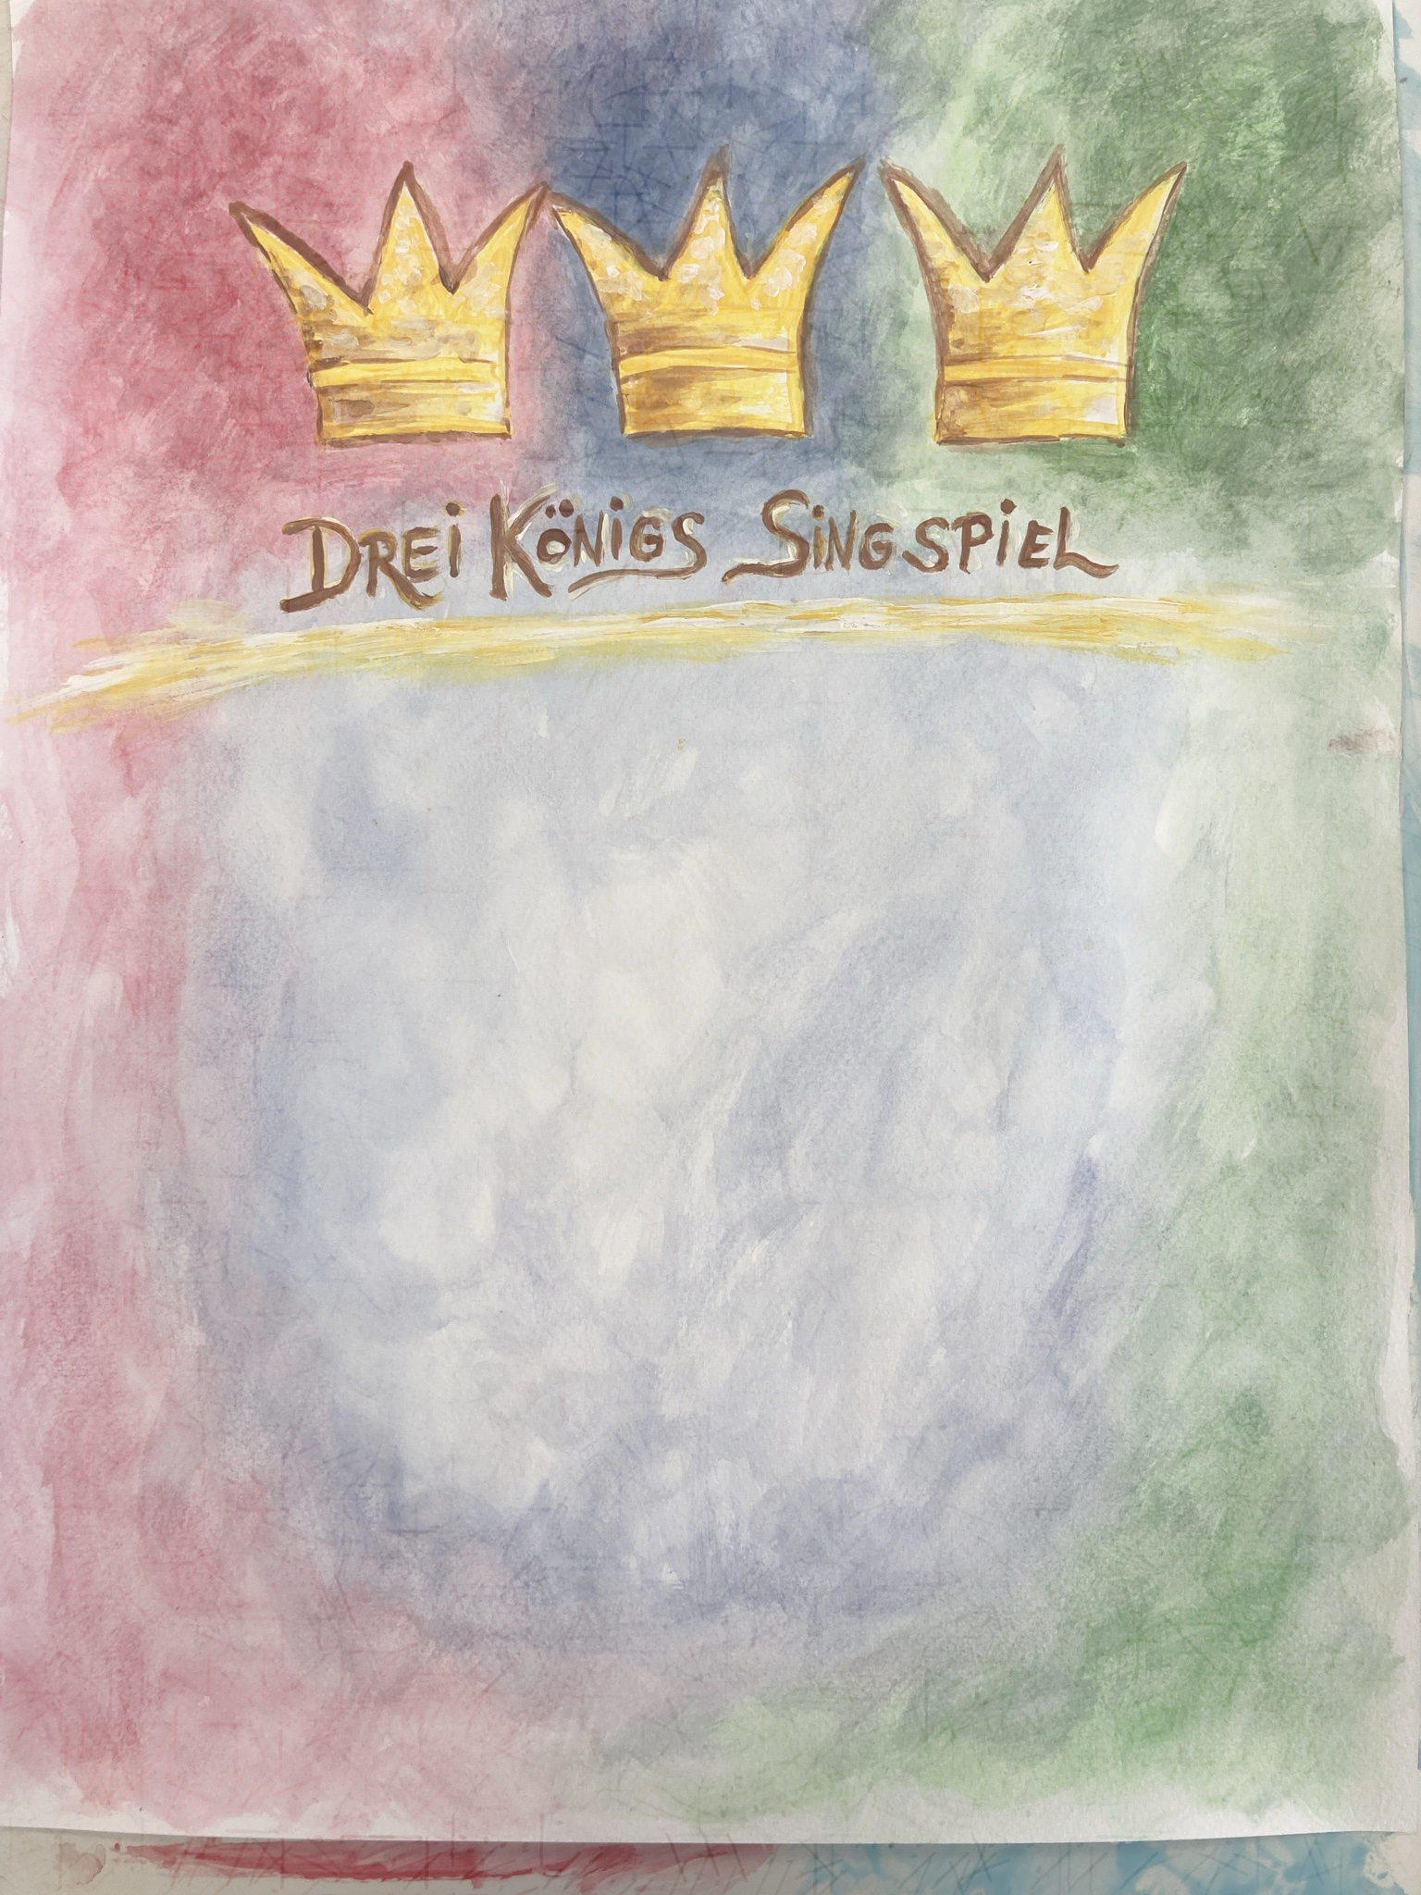

Einladung zum
Dreikönigs-Singspiel
Aufgeführt von Beschäftigten
aus dem Arbeitsbereich Pankstr.

Wann: Dienstag, 20.01.2026,
10 und 11 Uhr
Wo: Saal Pankstr.

Bitte tragt euch in die Anmeldeliste ein.
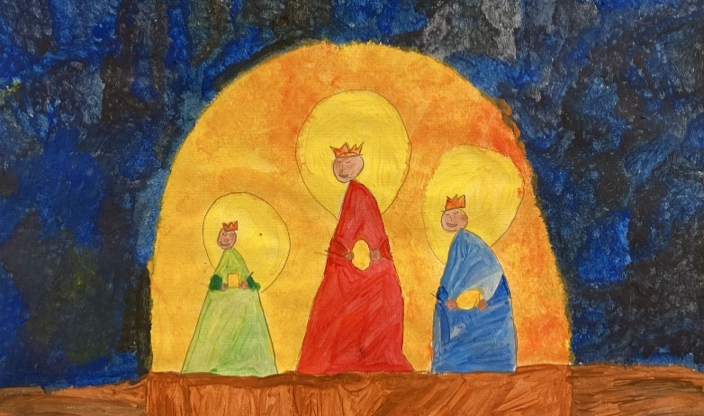

Bild von Sara,
Cafeteria/Pankstr.
Wir freuen uns auf euch!

